|  |
| --- |
| Федеральное государственное бюджетное образовательное учреждение  высшего образования  **"МИРЭА – Российский технологический университет"**  **РТУ МИРЭА** |

Институт комплексной безопасности и специального приборостроения

Кафедра КБ-14 «Цифровые технологии обработки данных»

**ОТЧЕТ   
о выполнении лабораторной работы №3**

**«Деревья двоичного поиска»**

**по дисциплине   
«Алгоритмы и структуры данных»**

**Вариант № 27**

Выполнил: студент 2 курса

группы **__________**

шифр **__________**

____________

*(фио студента)*

Проверил: *______________*

Москва 2022 г.

**Задание на лабораторную работу № 3.**

Реализовать в виде программы абстрактный тип данных «Дерево» согласно варианту (Номер варианта – две последние цифры шифра студента, номера зачетной книжки) с учетом заданного представления дерева.

Пусть А, В, С – деревья соответствующего типа, узлы которых могут содержать целочисленные значения. Требуется реализовать начальное формирование деревьев А и В, путем добавления некоторой последовательности значений (узлов) в пустое дерево.

После чего требуется по варианту реализовать заданную операцию над деревьями без использования каких-либо вспомогательных структур (списков, массивов и т.п.), работая только с узлами деревьев А и В.

Операция А=A ⋃прB означает, что элементы дерева В будут добавлены в дерево А в прямом порядке обхода дерева В, соответственно А=A ⋃обрB – в обратном, а А=A ⋃симB – симметричном обходе дерева В.

Операция А = A ⋂ B означает, что из дерева А исключаются узлы, отсутствующие в дереве В.

Операция А = A \ B означает, что из дерева А исключаются узлы, присутствующие в дереве В.

**Вариант № 27**

**Тип дерева: Рандомизированное дерево двоичного поиска**

**Реализация дерева: Левый сын, правый брат (указатели)**

**Операция: А = A** ⋃обр **B**

**Порядок обхода: A – Прямой, B - Симметричный**

**Теория о Деревьях двоичного поиска.**

Дерево двоичного поиска — это упорядоченное дерево, каждая вершина которого имеет не более двух поддеревьев, причем для каждого узла выполняется правило: в левом поддереве содержатся только ключи, имеющие значения, меньшие, чем значение данного узла, а в правом поддереве содержатся только ключи, имеющие значения, большие, чем значение данного узла. Бинарное дерево является рекурсивной структурой, поскольку каждое его поддерево само является бинарным деревом и, следовательно, каждый его узел в свою очередь является корнем дерева. Узел дерева, не имеющий потомков, называется листом.

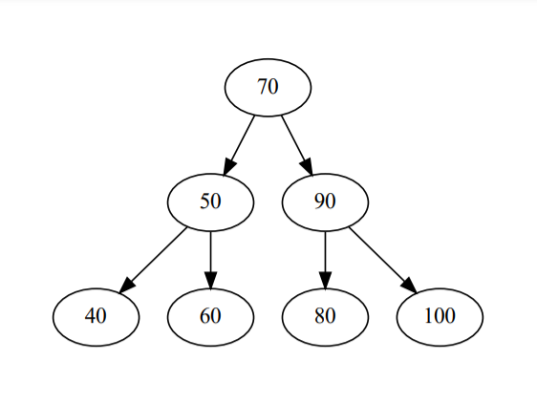

Рисунок 1. – Иллюстрация дерева A.

Симметричный обход дерева идет в следующем порядке: левый потомок, корень, правый потомок. Пример обхода согласно дереву на рисунке 1: 40, 50, 60, 70, 80, 90, 100.

Прямой обход - корень, левый потомок, правый потомок. Пример обхода согласно дереву на рисунке 1: 70, 50, 40, 60, 90, 80,100.

Обратный обход - левый потомок, правый потомок, корень. Пример обхода согласно дереву на рисунке 1: 40, 60, 50, 80, 100, 90,70.

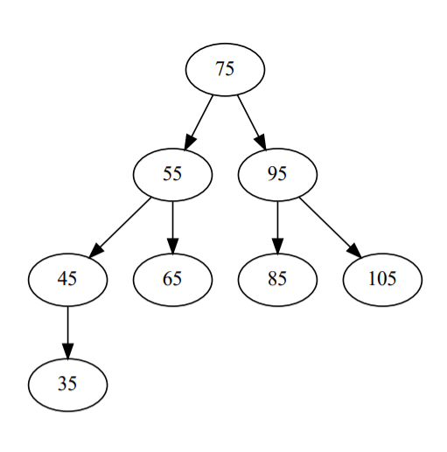

Рисунок 2. – Иллюстрация дерева B.

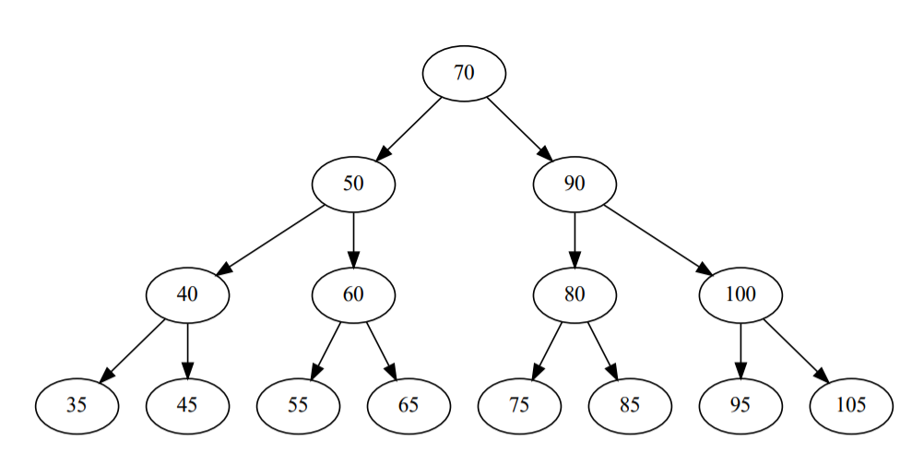

Рисунок 3. – Иллюстрация дерева C.

Иллюстрация дерева С, полученного добавлением элементов из дерева B на рисунке 2 в дерево A на рисунке 1 в прямом обходе дерева B, представлена на рисунке 3. Прямой обход полученного дерева C: 70, 50, 40, 35, 45, 60, 55, 65, 90, 80, 75, 85, 100, 95, 105.

**Листинг программы.**

import random

from typing import Generic, List, Optional, TypeVar

VT = TypeVar("VT")

class Node(Generic[VT]):

    size: int

    value: VT

    left: Optional["Node[VT]"]

    right: Optional["Node[VT]"]

    def __init__(self, key: VT):

        self.value = key

        self.size = 1

        self.left = None

        self.right = None

    def __repr__(self):

        return str(self.value)

class RandomizedBST(Generic[VT]):

    _root: Optional[Node[VT]]

    def __init__(self):

        self._root = None

    def empty(self) -> bool:

        return self.root is None

    def _find(self, root: Node[VT], value: VT) -> Optional[Node[VT]]:

        if root is None or root.value == value:

            return root

        elif value < root.value:

            return self._find(root.left, value)

        elif value > root.value:

            return self._find(root.right, value)

    def find(self, value: VT) -> Optional[Node[VT]]:

        return self._find(self._root, value)

    def _size(self, root: Node[VT]) -> int:

        return root.size if root is not None else 0

    def _fix_size(self, root):

        root.size = 1 + self._size(root.left) + self._size(root.right)

    def _rotate_right(self, d: Node[VT]) -> Optional[Node[VT]]:

        b = d.left

        d.left = b.right

        b.right = d

        self._fix_size(d)

        self._fix_size(b)

        return b

    def _rotate_left(self, b: Node[VT]) -> Optional[Node[VT]]:

        d = b.right

        b.right = d.left

        d.left = b

        self._fix_size(b)

        self._fix_size(d)

        return d

    def _root_insert(self, root: Node[VT], value: VT) -> Node[VT]:

        if root is None:

            return Node(value)

        elif value < root.value:

            root.left = self._root_insert(root.left, value)

            return self._rotate_right(root)

        elif value > root.value:

            root.right = self._root_insert(root.right, value)

            return self._rotate_left(root)

        else:

            return root

    def _insert(self, root: Node[VT], value: VT) -> Node[VT]:

        if root is None:

            return Node(value)

        elif random.randint(0, self._size(root) + 1) == 0:

            return self._root_insert(root, value)

        elif value < root.value:

            root.left = self._insert(root.left, value)

            self._fix_size(root)

            return root

        elif value > root.value:

            root.right = self._insert(root.right, value)

            self._fix_size(root)

            return root

        else:

            return root

    def insert(self, value: VT):

        self._root = self._insert(self._root, value)

    def _join(self, tree_min: Node[VT], tree_max: Node[VT]) -> Node[VT]:

        if tree_min is None:

            return tree_max

        elif tree_max is None:

            return tree_min

        elif random.randint(

            0, self._size(tree_min) + self._size(tree_max)

        ) < self._size(tree_min):

            tree_min.right = self._join(tree_min.right, tree_max)

            self._fix_size(tree_min)

            return tree_min

        else:

            tree_max.left = self._join(tree_min, tree_max.left)

            self._fix_size(tree_max)

            return tree_max

    def _remove(self, root: Node[VT], value: VT) -> Optional[Node[VT]]:

        if root is None:

            return root

        elif value < root.value:

            root.left = self._remove(root.left, value)

            self._fix_size(root)

            return root

        elif value > root.value:

            root.right = self._remove(root.right, value)

            self._fix_size(root)

            return root

        else:

            return self._join(root.left, root.right)

    def remove(self, value: VT):

        self._root = self._remove(self._root, value)

    def _height(self, root: Node[VT]) -> int:

        if root is None:

            return 0

        else:

            return 1 + max(self._height(root.left), self._height(root.right))

    def height(self):

        return self._height(self._root)

    def _traverse_inorder(self, root: Node[VT], nodes_list: List[Node[VT]]):

        if root is not None:

            self._traverse_inorder(root.left, nodes_list)

            nodes_list.append(root)

            self._traverse_inorder(root.right, nodes_list)

        return nodes_list

    def traverse_inorder(self) -> List[Node[VT]]:

        return self._traverse_inorder(self._root, [])

    def _traverse_postorder(self, root: Node[VT], nodes_list: List[Node[VT]]):

        if root is not None:

            self._traverse_postorder(root.left, nodes_list)

            self._traverse_postorder(root.right, nodes_list)

            nodes_list.append(root)

        return nodes_list

    def traverse_postorder(self) -> List[Node[VT]]:

        return self._traverse_postorder(self._root, [])

    def _traverse_preorder(self, root: Node[VT], nodes_list: List[Node[VT]]):

        if root is not None:

            nodes_list.append(root)

            self._traverse_preorder(root.left, nodes_list)

            self._traverse_preorder(root.right, nodes_list)

        return nodes_list

    def traverse_preorder(self) -> List[Node[VT]]:

        return self._traverse_preorder(self._root, [])

if __name__ == "__main__":

    from random import randint

    tree_a = RandomizedBST[int]()

    tree_b = RandomizedBST[int]()

    for _ in range(20):

        v = randint(-99, 99)

        if randint(0, 10) % 3 == 1:

            tree_a.insert(v)

        else:

            tree_b.insert(v)

    print("Дерево А в прямом порядке: " + str(tree_a.traverse_preorder()))

    print("Дерево B в симметричном порядке: " + str(tree_b.traverse_inorder()))

    for node in tree_b.traverse_postorder():

        tree_a.insert(node.value)

    print(

        "Дерево А в прямом порядке после добавления элементов дерева B в обратном порядке:\n"

        + str(tree_a.traverse_preorder())

    )

**Скриншот работы программы.**

Рисунок 4. Вывод обхода деревьев

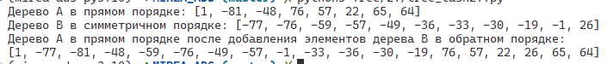

**Выводы.**

В результате выполнения данной работы была реализована структура данных – рандомизированное двоичное дерево поиска, а так же алгоритм, способный строить и выводить их в симметричном, прямом и обратном порядках, а также удалять элементы одного дерева из другого в трех вышеперечисленных порядках.

**Литература.**

* Martinez, Conrado; Roura, Salvador (1997), "Randomized binary search trees", Journal of the ACM 45
* Seidel, Raimund; Aragon, Cecilia R. «Randomized Search Trees», 1996 г.